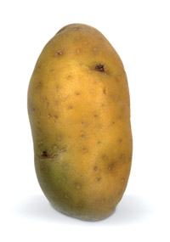
LES PATATES
UNITAT DIDÀCTICA nº 4
Existiesen varis tipus de preparar les patates bollides: Un cop pelades podem optar per
Patates senceres ( amb o sense pell) , patatçes tornejades, patates lamas, noissete, farcides, puré, puré delfín
A tenir en compte: Temps de cocció segons tipus de tall , bollir amb aigua amb sal,refredar-les un cop bollides i no congelar

Patatas fritas. Una vez peladas y cortadas, las patatas se fríen sumergiéndolas en aceite bien caliente. Si se dispone de freidora, la temperatura se ha de mantener en torno a los 170-210 ºC.
En cocina se emplean dos métodos para freír las patatas:
- La fritura completa, que consiste en freír las patatas por completo en una vez. Las patatas se introducen en el aceite a una temperatura de moderada a fuerte (sin que llegue a humear) y no se sacan hasta que estén cocinadas. Esta fórmula es la adecuada para preparar patatas paja, patatas cerilla, patatas chips, panadera y rejilla.
- La fritura en dos partes, donde primero se procede a ablandar la patata a una temperatura moderada-baja. Una vez que la patata está blanda se retira del aceite, para justo antes de servirlas, darles otro golpe a temperatura fuerte. Así se consigue que las patatas queden doradas y crujientes en el exterior y blandas en el interior. De esta manera se cocinan las patatas bastón, las patatas española, las patatas puente nuevo, las patatas en dados...
En cualquiera de los dos casos, la sal se añade a las patatas después de que estén fritas. Y al cocinarlas conviene no amontonarlas en exceso y no taparlas, para evitar que se reblandezcan después de fritas.
Topología de cortes para las patatas fritas:
- Patatas paja: son patatas que están cortadas a lo largo muy finamente. Se fríen de una sola vez e incluso se pueden cocinar con horas de antelación.
- Patatas cerilla: son un poquito más gruesas que las patatas pajas. Se fríen de una sola vez a la hora del servicio.
- Patatas bastón: más gruesas que las patatas cerillas, se pueden cocinar de una vez o en dos frituras.
- Patatas española: su corte es el tradicional de las patatas fritas, el grosor es mayor que en el caso de las patatas bastón.
- Patatas puente nuevo: es una patata con un corte mucho más grueso que en la patata española. Se fríe en dos partes, una primera fritura a fuego lento y posteriormente una más fuerte, ya que si no, se tuesta la superficie y el interior queda crudo. Se suelen poner a tres trozos de patata por persona simulando un puente.
- Patatas chips o patata inglesa: son patatas cortadas de forma redonda y muy fina. En el momento de freír se deja las patatas ligeramente humedecidas y se fríen de pocas en pocas para que no se peguen.
- Patatas rejilla: parecidas a las chips pero se cortan con una cuchilla que les da forma de rejillas.
- Patatas soufflé: Su corte es en rectángulo. Son patatas fritas que tienen un grosor aproximado de 3 milímetros, y el resultado final va a ser una patata hinchada y crujiente. Para conseguir que la patata se hinche, se han de utilizar patatas con bajo contenido en agua. Después de pelarlas, se secan, y después de cortarlas también. Para elaborarlas, se echa la patata en un recipiente con aceite moderadamente caliente y sin amontonarlas; cuando veamos que estén blandas, las pasamos a otra sartén con aceite muy caliente. Si se siguen bien los pasos, las patatas se hincharán como un globo. Esta elaboración es muy complicada.
- Risoladas: primero hervidas y luego doradas con mantequilla en una sartén
- Parisienne: Igual que las anteriores pero con patatas noissete.

TIPOS DE CORTES APLICABLES A MÚLTIPES VEGETALES
http://html.rincondelvago.com/tipologia-de-cortes-en-las-hortalizas.html
Chiffonada: Corte fino para hojas verdes y blancas.
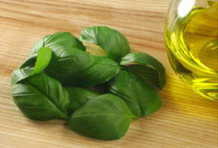  1 | 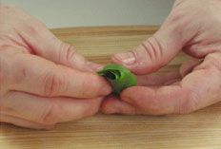  2
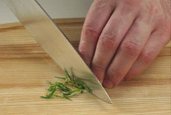  3 | 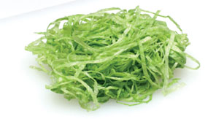  4

Juliana: Corte en tiras largas de 1 a 2 mm de espesor
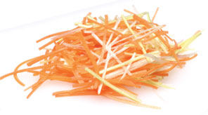
Brunoix: Dados de 5 mm de lado
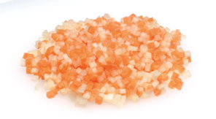

Vichy: Corte acanalado de hortalizas redondas.
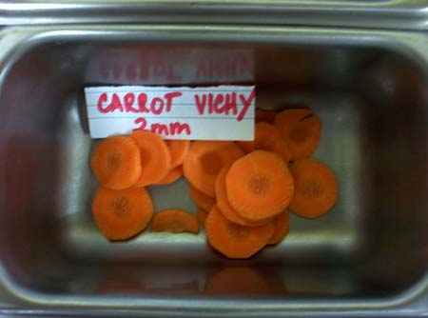
Castillo o Chateau: Torneadas pero de tamaño mayor
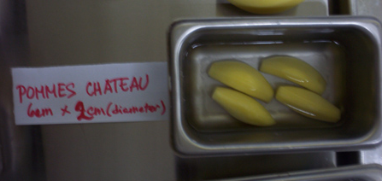

Mirepoix : A dados
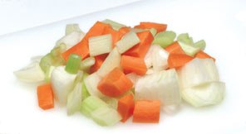
Torneado: Corte destinado a embellecer el producto, dejando en él unas aristas.
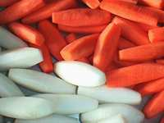

Patata avellana: Con el sacabocados se extraen de la patata unas bolitas del tamaño de una avellana.
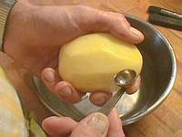  1 | 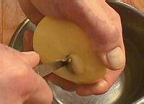  2
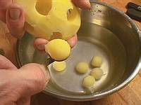
3
Parisina: Bolitas más pequeñas que la avellana.

Paisana: Corte irregular grueso
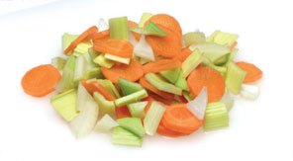
Patata Paja: Palitos finos realizados con la mandolina. Freír atemperatura muy suave. Se quema enseguida
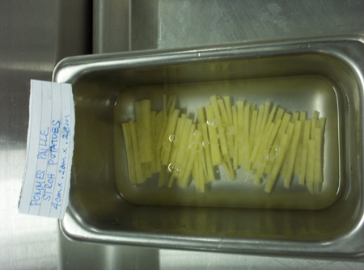

Patata cerilla: Más gruesa que la anterior.
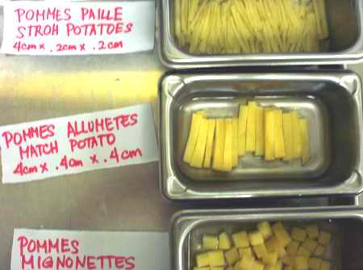

Patata Bastón: Es el tamaño adecuado para freír.
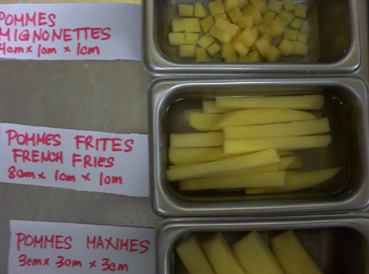
Patata Española: Más gruesa que la anterior. Se tiene que pochar primero en aceite suave para que quede crujiente por fuera y blanda por dentro.

Patata “Pont Neuf” o Puente Nuevo. Patata gruesa para acompañar carnes. Pocharla antes de freír.
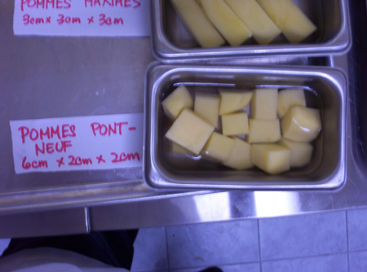
Patatas Chips. A rodajas muy finas para freír en aceite muy caliente.
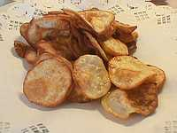

Patatas rejilla: Rodajas en forma de rejilla.
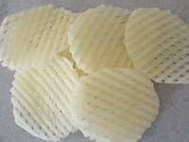
Onduladas: Llevan canales en un solo sentido.
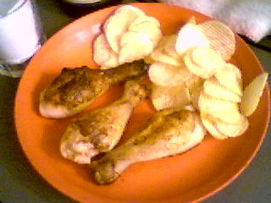

Soufflé: Patata redondeada de 3 mm de grosor, que se pocha antes de freír
